汗蒸常识问答
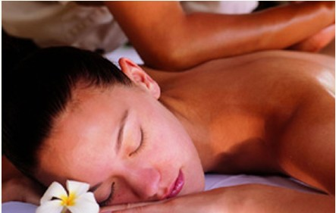
很多朋友都在问，汗蒸这个事物是不是夏天感觉不好啊？
答：其实在汗蒸的效果上说，有句话叫＂冬病夏治＂，在疗效上讲，我们体内多年沉淀的杂质和毒素在夏天释放的速度则比冬天快２－４倍，所以我们身体的一些因为生活习惯及生活环境影响的亚健康状态在夏季蒸疗效果是最快最佳，多次的验证，比如便秘，色斑，关节炎症，黑眼圈，眼袋，寒气的释放，皮肤病……等等慢性疾病。都比冬季整健的时间大大缩短。所以在汗蒸保健上说夏季要比冬季的疗效好，并且在夏季里如果每天蒸疗后，这一天所出的汗水都不会粘臭，皮肤总是处于滑爽状态。
男女都适宜做吗？最适合哪个年龄段？
答：男女顾客都适宜。尤其适合三十岁以上人群。希望改善人体健康状况、防止提前衰老、缺乏能量的亚健康人群；病后复健、产后复健、紧张脑力工作者、体力消耗工作者；美肤塑身、减肥、丰胸健乳、改善面部微循环、抗菌美容的顾客。

汗蒸可以做面膜吗?是蒸完了做还是边做边蒸还是先做？
答：汗蒸不能做面膜,洗完脸后进行汗蒸,可以打开毛孔,然后再做面膜,可以更好对面膜进行的吸收，做保湿的面膜比较好一些。
汗蒸时为什么提倡大量饮水？
答：汗蒸过程中会出很多的汗，大量饮水首先是为了补充身体流失的水分。同时科学范围内喝的水越多，体内水分越多，细胞在远红外线的作用下运动的越活跃，身体才会出更多的汗，这样体内的毒素及重金属才会排出的更多，汗蒸的效果才会更好。当然前提是：饮水量要在科学范围之内，以身体感到舒服为宜。
为什么汗蒸后两小时不能洗澡呢？
答：汗蒸后毛孔处于扩张状态，体内的细胞通过汗蒸也处于修复状态，如果短时间内淋浴毛孔遇水后立即收缩，细胞修复停止影响汗蒸后达到的美容养生的效果。
汗蒸后流那么多汗不立刻洗澡会不会不舒服呢？
答：不会。反而会很舒服，汗干以后您会发现皮肤很顺滑，像洗了一个热水澡的感觉一样。这是因为通过汗蒸体内的重金属及其他有毒物质已经被排出体外，继而体内的纯水份也随之由毛孔排出，因此毛孔和皮肤表层都似用清水清洗过了一样，所以你会感觉很顺滑。
汗蒸流那么多的汗，经常汗蒸会不会造成脱水现象呢？
答：首先强调的是，汗蒸过程中和汗蒸过后两小时内请注意补充水分，这也是我们为什么提醒您多喝水的原因。但汗蒸决不会造成脱水现象，我们设定的时间是1个小时左右，这期间流失的水分（汗液）通过喝水可以完全补回来。而且汗蒸不是简单的流汗，同时随汗液排除的还有体内的毒素。就像正常出汗一样，它是有益无害的。

